«Шәкәрім атындағы ЖББМ» КММ

**«Адал Ұрпақ» клубы**

**жұмыстарының есебі**

2023-2024ж

Қарағанды облысы білім басқармасының Шет ауданы білім бөлімі "Шәкәрім атындағы ЖББМ"КММ

@shet.bilim

@obb_qaragandy

@umckrg

<https://www.instagram.com/p/CxxHAL2MIWf/?igsh=MTVsZjN4ZWRiYTdnOA==>

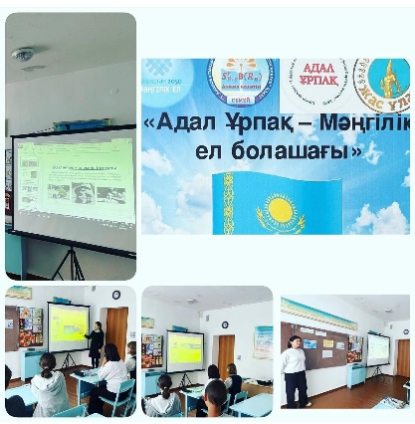

Управление образования Карагандинской области отдела образования Шетского района КГУ «ОШ имени Шакарима» был проведен классный час: на тему «Честность и порядочность»

Цель: способствовать осознанию детьми таких важных нравственных категорий, как честность, верность слову и обещаниям.

Класс:10 «б»

@shet.bilim

@umckrg

<https://www.instagram.com/p/CyPfxLzI2PP/?igsh=MXFsajMwNWlidXUyZw==>

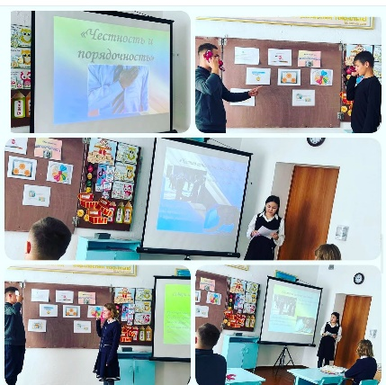

Қарағанды облысы білім басқармасының Шет ауданы білім бөлімі "Шәкәрім атындағы ЖББМ"КММ . "Сыбайлас жемқорлық деген не? " атты тәрбие сағаты өтті. Сабақтың мақсаты: Адам құқықтарын сақтау, өз құқықтары мен міндеттерін жүзеге асыруға дайындық қабілеттілігін қалыптастыру. Білім алушыларға адам құқығы, бала құқығы, құқықты алаң, оқушының құқығы мен міндеті ұғымдарын меңгерту, проблемалық жағдаяттарды құқықтық тәсілмен шешуге үйрету.

8 "А" сынып жетекшісі: Бегенова Махаббат Жарылгасовна

@shet.bilim @obb_qaragandy @umckrg

<https://www.instagram.com/p/CyssM42MmfH/?igsh=djk3YzBxN3IxeGNu>

Управление образования Карагандинской области отдела образования Шетского района «КГУ ОШ имени Шакарима»

В 9 «б» классе был проведен классный час на тему «Скажем коррупции твердо «Нет»!

Цель урока: сформировать у учащихся антикоррупционное мировоззрение и воспитать негативное отношение к коррупции.

Классный руководитель: Трубицына И.Н.

@shet.bilim

@umckrg

<https://www.instagram.com/p/CyuhV5ooYIn/?igsh=dmkwZGdvZHZyMjRz>

Управление образования Карагандинской области отдела образования Шетского района КГУ «ОШ имени Шакарима»

В 7 «б» классе был проведен классный час на тему « Коррупция. Борьба с коррупцией»

Цель урока: усвоить понятие коррупция, понять чем она опасна для общества, познакомиться с антикоррупционным законодательством.

Классный руководитель: Мельникова Г.Д.

@shet.bilim

@umckrg

@obb_qaragandy

<https://www.instagram.com/p/CyulAoaNyhz/?igsh=MWdwZDB4b3piZ2M5cA==>

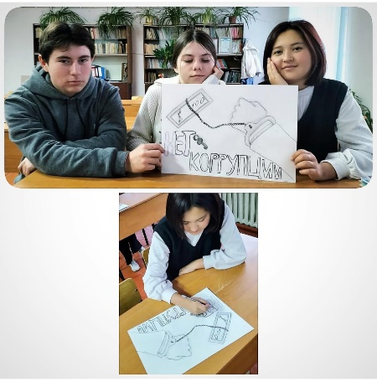

Қарағанды облысы білім басқармасының Шет ауданы білім бөлімі "Шәкәрім атындағы ЖББМ"КММ

“Құқық алтын-қазынам" атты тәрбие сағаты өтті.

Мақсаты: а) Адам құқықтарын сақтау, өз құқықтары мен міндеттерін жүзеге асыруға дайындық қабілеттілігін қалыптастыру.

ә) Оқушыларға адам құқығы, бала құқығы, құқықты алаң, оқушының құқығы мен міндеті ұғымдарын меңгерту, проблемалық жағдаяттарды құқықтық тәсілмен шешуге үйрету.

б) Оқушыларға өз құқықтары мен еркіндіктерін шектеп ұстау міндеттілігі туралы, құқықтық нормативтік актілерді орындай, құрметтей білуге үйрету, адамгершілікке, елжандылыққа, құқықтық сауаттылыққа тәрбиелеу.

5"А" сынып жетекшісі

Байтанова Айнур Мейранбаевна

@shet.bilim

@obb_qaragandy

@umckrg

#birtutas_tarbie

<https://www.instagram.com/p/C0IogPVIFKo/?igsh=YXRlOHA5NHZhNXlk>

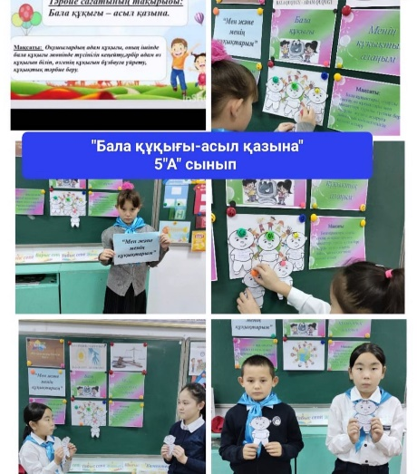

Қарағанды облысы білім басқармасының Шет ауданы білім бөлімінің "Шәкәрім атындағы ЖББМ" КММ

2023жылғы 8-20 қараша аралығында "Қатыгездік пен зорлық зомбылықсыз балалық шақ" “Жастар сыбайлас жемқорлыққа қарсы” науқаны аясында Шабыт дебат клубының ұйымдастыруымен "Мен зорлық зомбылыққа қарсымын" тақырыбында дебат өткізілді.

Дебат жетекшісі:Имантай Д.И.

@shet.bilim

@umckrg

@obb_karagandy

<https://www.instagram.com/reel/CzqiRQCsPyO/?igsh=MXU5YWJ5b3VuMmFy>

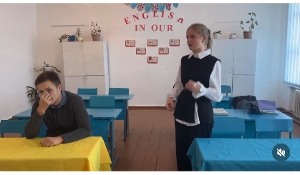

Управление образования Карагандинской области отдела образования Шетского района КГУ «ОШ имени Шакарима»

В 10 «б» классе прошел классный час на тему « Быть честным»

Цель урока: — раскрывать значение понятий «честность», «ложь», «справедливость», «искренность»;

— развивать умение объективно оценивать поведение людей в разных жизненных ситуациях;

— воспитывать ответственность за чистоту своих мыслей, слов и поступков

#birtutas_tarbie

@shet.bilim

@umckrg

@obb_qaragandy

<https://www.instagram.com/p/C0TA-v1IbGd/?igsh=a2psdzBobGJhamx1>

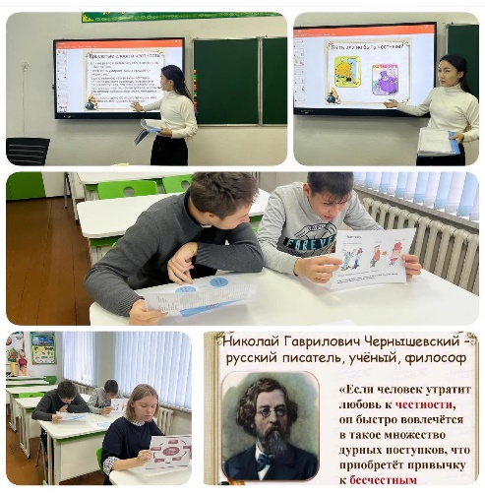

КГУ"ОШ им.Шакарима" 6б класс ,тема:”Коррупция в современном обществе”

Цель:Расширить кругозор учащихся,воспитывать ответственность за собственные действия и поступки.

классный руководитель: Дворук Н.А.

#birtutas_tarbie

@shet.bilim

@umckrg

@obb_qaragandy

<https://www.instagram.com/p/C0dS9faIWZO/?igsh=MXgyNGd2MjUybmVzbw==>

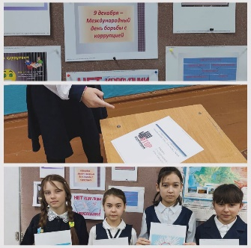

Управление образования Карагандинской области отдела образования Шетского района КГУ «ОШ имени Шакарима»

Был проведен классный час на тему «Честность и порядочность» в 9 «б» классе

классный руководитель:Трубицына И.Н.

@shet.bilim

@obb_qaragandy

@umckrg

<https://www.instagram.com/reel/C3za9_dMtwp/?igsh=MWluZzlkYWRrY281bg==>

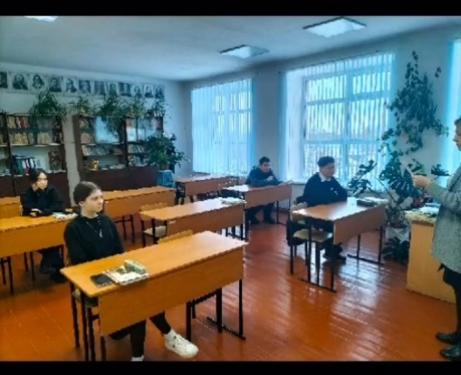

Қарағанды облысының білім басқармасының Шет ауданы білім бөлімінің «Шәкәрім атындағы ЖББМ» КММ

26 ақын күні, 3 «А» сыныбында

11 наурыз күні «Атадан- өсиет, анадан - қасиет!» атты тәрбие сағаты өтті.

Сынып жетекшісі: Абжанова Алтынай Муратовна

@shet.bilim

@umckrg

@obb_qaragandy

<https://www.instagram.com/p/C4Xgi0xMUOB/?igsh=MTRiZXQ4Z2gyazhhMQ==>

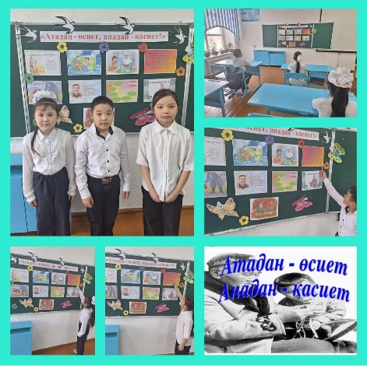

**«Адал Ұрпақ» клубы жұмыстарының SWOT талдауы**

|  |  |
| --- | --- |
| **S – Күшті жақтары (Strengths):**  ✅ Мақсат айқын – оқушылар арасында адалдық, әділдік, жауапкершілік құндылықтарын насихаттау.  ✅ Мектеппен тығыз байланыс – клуб іс-шаралары оқу-тәрбие үдерісімен ұштасып жүргізіледі.  ✅ Оқушылардың белсенділігі – ерікті түрде қатысу ынта мен қызығушылықты арттырады.  ✅ Тәрбиелік мәні жоғары – сыбайлас  жемқорлыққа төзбеушілік мәдениетін қалыптастырады. | **W – Әлсіз жақтары (Weaknesses):**  ⚠️ Шынайы проблемалардан алшақтық – оқушылар үшін сыбайлас жемқорлық ұғымы абстрактілі болуы мүмкін.  ⚠️ Тұрақты мотивацияның жетіспеуі – кей оқушылардың белсенділігі уақыт өте төмендеуі ықтимал. |
| **O – Мүмкіндіктер (Opportunities):**  🌟 Заманауи технологияны қолдану – бейнероликтер, квест ойындар, дебаттар арқылы тиімділік арттыру.  🌟 Басқа ұйымдармен серіктестік – ЖОО, үкіметтік емес ұйымдар, құқық қорғау органдарымен бірлескен жобалар.  🌟 Қоғамдық пікір қалыптастыру – мектеп оқушылары арқылы отбасы,  қоғамда сыбайлас жемқорлыққа қарсы көзқарас тарату. | **T – Қауіптер (Threats):**  ❗ Қызығушылықтың төмендеуі – егер іс-шаралар мазмұны жаңартылмаса, қызығушылық азаюы мүмкін.  ❗ Мектеп ресурстарына тәуелділік – әкімшіліктің қолдауы азайса, клуб белсенділігі төмендейді. |
| "Адал ұрпақ" клубының жұмысы – болашақ ұрпақтың сыбайлас жемқорлыққа қарсы мәдениетін қалыптастыруда маңызды қадам. Осы бағыттағы жұмыстар жүйелі түрде жалғасын тапса, мектептегі тәрбие мен қоғамдағы адалдық деңгейін  көтеруге үлкен үлес қосады. | |

Адал Ұрпақ клуб жетекшісі: Шидербекова А.Е.